Каждый участник Международных соревнований по киокусинкай «Junior Baltic Cup» должен иметь индивидуальное защитное снаряжение и представить его для проверки на комиссии по допуску.
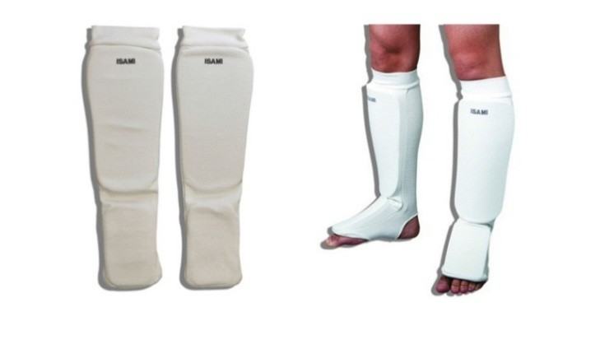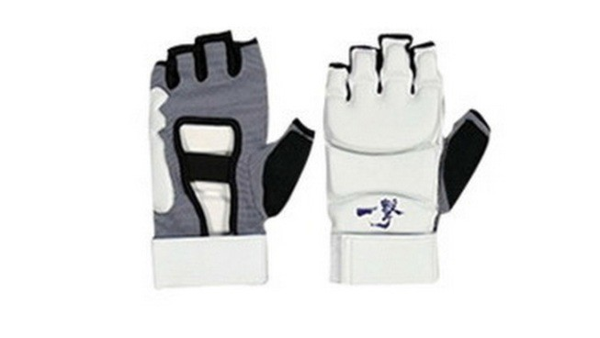
1. Защита стопа-голень, чулочного типа, белая. 2. Накладки на руки, перчатки-шингарды
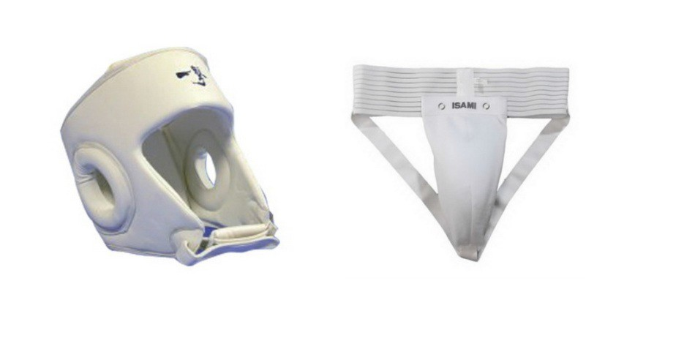белые, с защитой суставов

3. Шлем (10-17 лет). 4. Защита на пах.

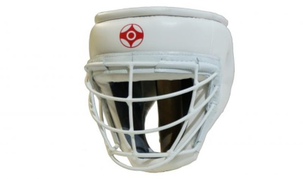

Шлем (6-9 лет)

5. Протектор на грудь для девушек установленного образца, белый, живот должен быть открыт.

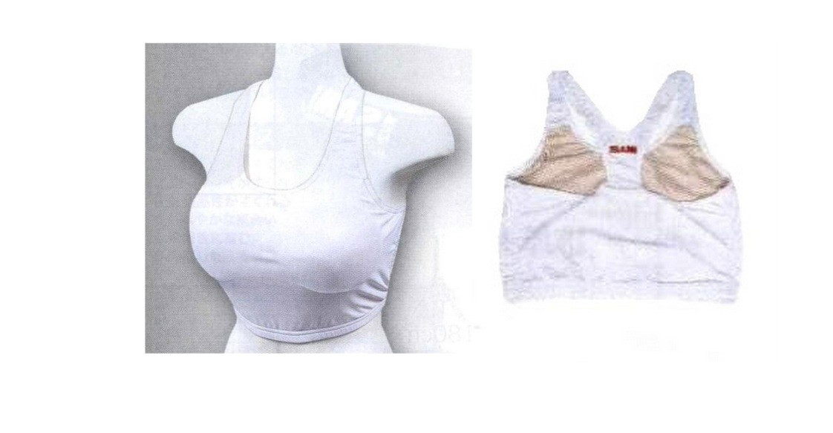

Внимание! Жилеты для участников поединков 6-11 лет будут предоставляться организаторами.
Шлемы с маской для детей 6-9 лет будут предоставляться организаторами, но рекомендуем участникам иметь индивидуальные шлемы.

